**Laboratório 5: Criar uma API personalizada**

**Duração estimada:** 35 minutos

**Objetivo:** Neste laboratório, você aprenderá a criar uma API personalizada do Dataverse para executar lógicas personalizadas. Em seguida, você usará a API personalizada a partir de uma etapa em um fluxo do Power Automate.

**Tarefa 1: Criar o projeto de API personalizado**

1. Clique no menu **Start** da VM, digite o Prompt de Comando na caixa de pesquisa e selecione **Open**.

1. Execute o comando abaixo para criar uma nova pasta chamada **CustomAPILab**.

+++md CustomAPILab+++

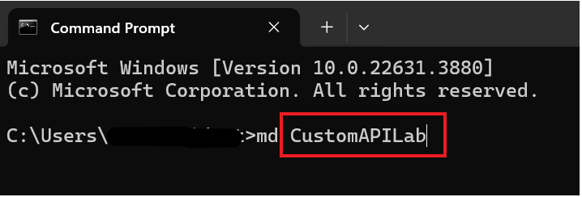

1. Mude o diretório para a pasta que você criou.

+++cd CustomAPILab+++

1. Agora você deve estar na pasta CustomAPIlAB. Execute o comando abaixo para inicializar uma nova biblioteca de classes de plug-in do Dataverse.

+++pac plugin init+++

1. A criação da biblioteca de classes do plugin Dataverse deve ser bem-sucedida.

1. Execute o comando abaixo para abrir o projeto no Visual Studio.

+++start CustomAPILab.csproj+++

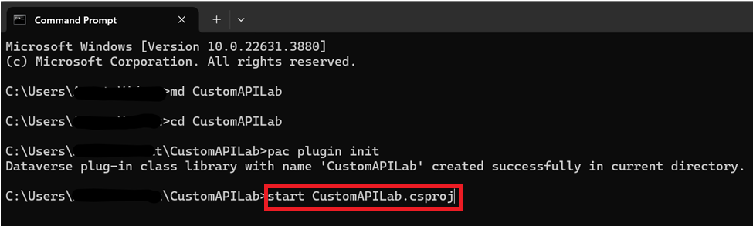

1. Se solicitado, selecione **Microsoft Visual Studio 2022** e depois selecione **Just once**.

1. Se você for solicitado a entrar no Visual Studio, selecione **Skip this for now** na página de login.

1. Selecione **General** como Development settings, escolha **Dark** como tema de cor e selecione **Start Visual Studio**.

**Observação:** ignore esta etapa se você for direcionado diretamente para o projeto.

1. O projeto deve abrir no Visual Studio.

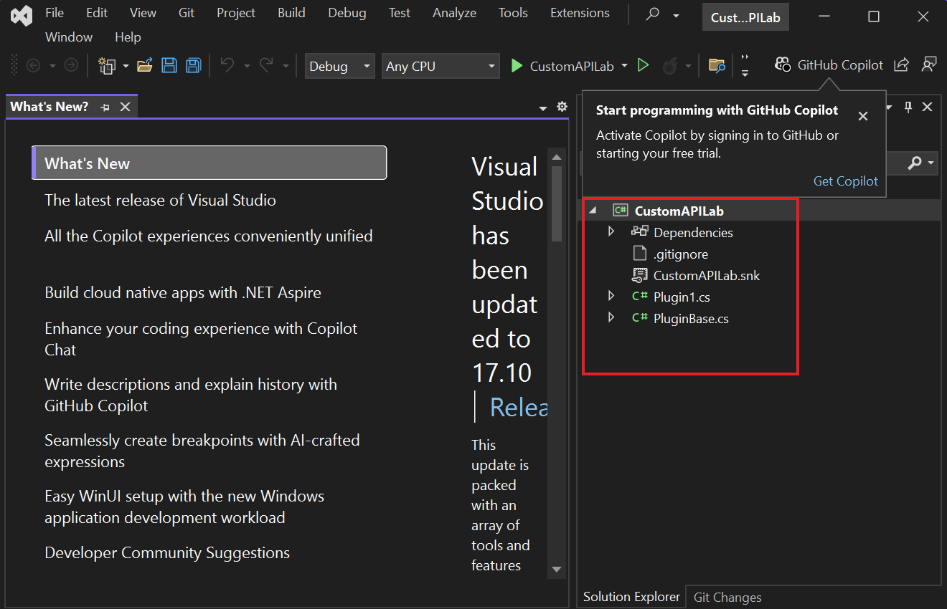

1. Clique com o botão direito do mouse no arquivo Plugin1.cs e renomeie-o para **MatchPlugin.cs**.

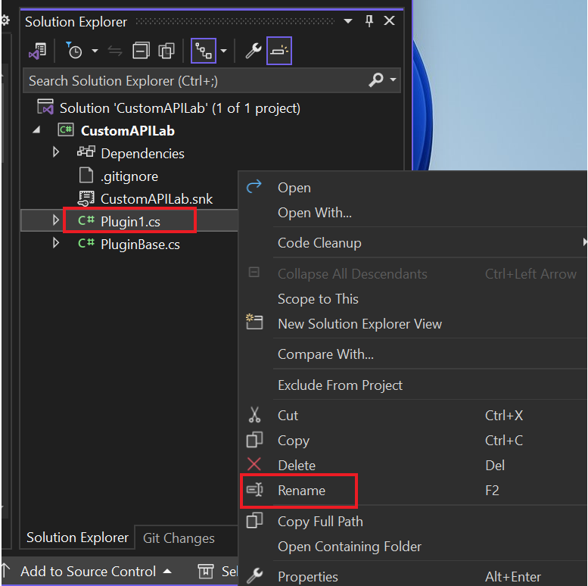

1. Selecione **Yes** para a caixa de diálogo que deseja renomear um arquivo.

1. Clique com o botão direito do mouse no Projeto CustomAPILab e selecione **Manage NuGet Packages**.

1. Procure por **System.Text.RegularExpressions** e selecione **Install**.

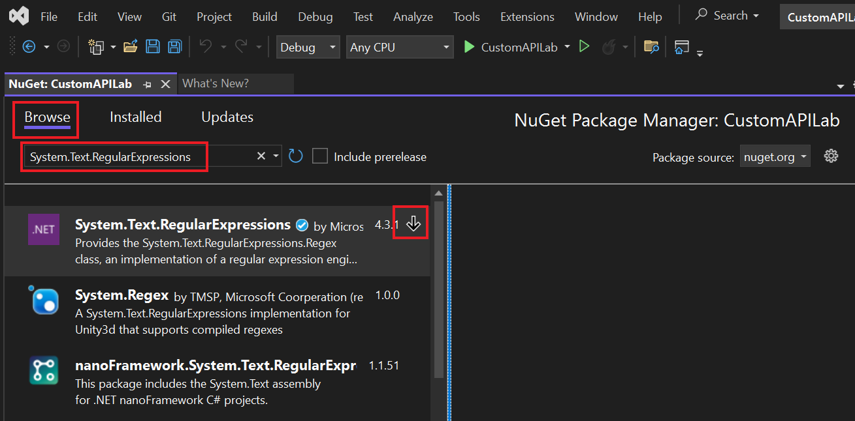

1. Na janela Visualizar alterações, selecione **Apply** para permitir que o Visual Studio faça alterações na solução.

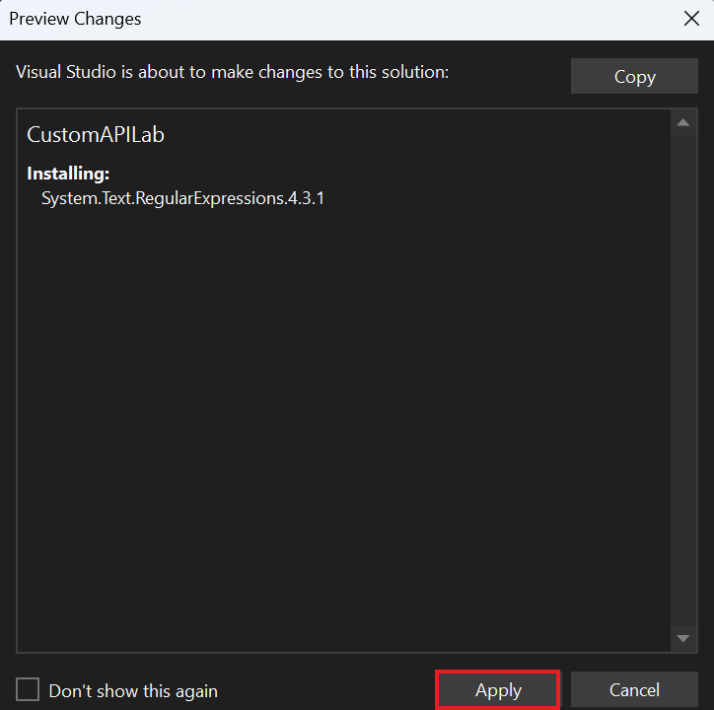

1. Selecione **I Accept** para aceitar os termos da licença.

1. Abra o arquivo **MatchPlugin.cs**.

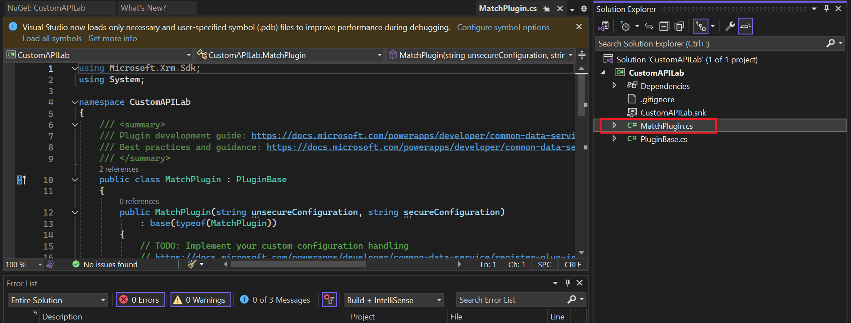

1. Adicione a seguinte declaração abaixo da instrução i.e. 'using System;', na linha nº 3.

+++using System.Text.RegularExpressions;+++

1. Adicione as seguintes linhas dentro do método ExecuteDataversePlugin e após a linha var context. Essas linhas obtêm o valor dos parâmetros de entrada passados na invocação da API personalizada.

string input = (string)context.InputParameters["StringIn"];

string pattern = (string)context.InputParameters["Pattern"];

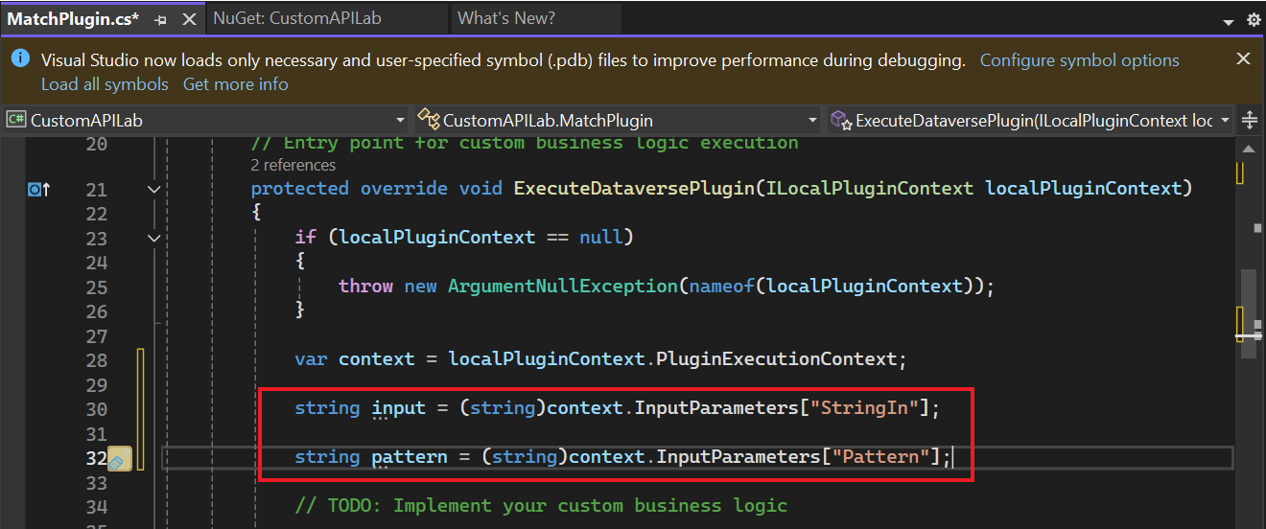

1. Adicione a seguinte linha para obter o serviço de rastreamento.

ITracingService tracingService = (ITracingService)localPluginContext.ServiceProvider.GetService(typeof(ITracingService));

1. Adicione a linha abaixo para escrever o valor de entrada no rastreamento.

tracingService.Trace("Provided input: " + input);

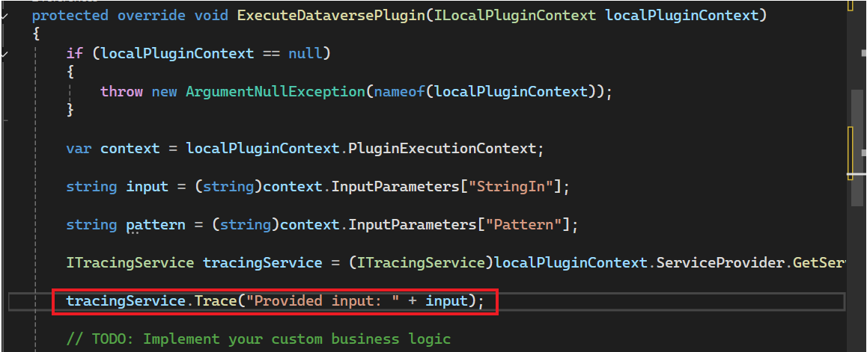

1. Adicione a seguinte linha depois para chamar o método Regex.Match.

var result = Regex.Match(input, pattern);

1. Escreva o resultado a ser rastreado.

tracingService.Trace("Matching result: " + result.Success);

1. E, por fim, adicione a seguinte linha para definir o parâmetro de saída Matched.

context.OutputParameters["Matched"] = result.Success;

1. Seu método execute deve se parecer com o seguinte.

1. Selecione **Build | Build Solution**.

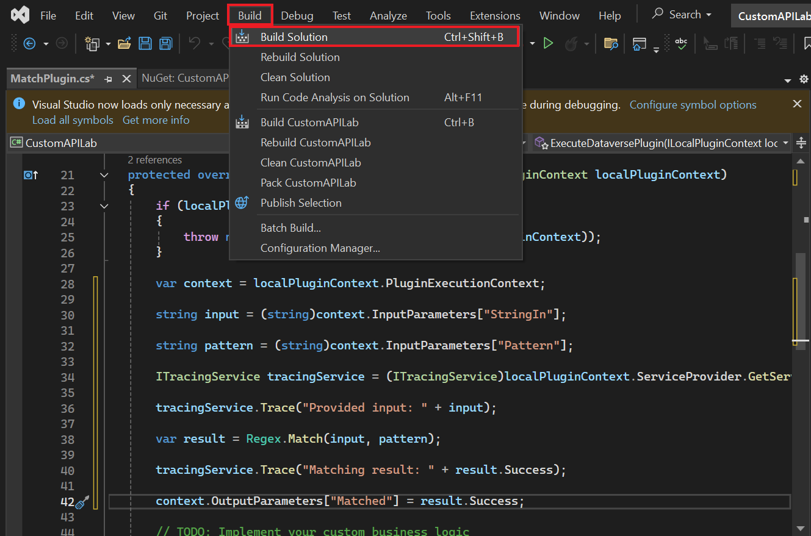

1. O projeto deve ser criado com sucesso.

**Tarefa 2: Registre o plugin de API personalizado**

1. Abra o prompt de comando e execute o comando abaixo para iniciar a Ferramenta de Registro de Plug-in.

+++pac tool prt+++

1. Selecione **+ Create New Connection**.

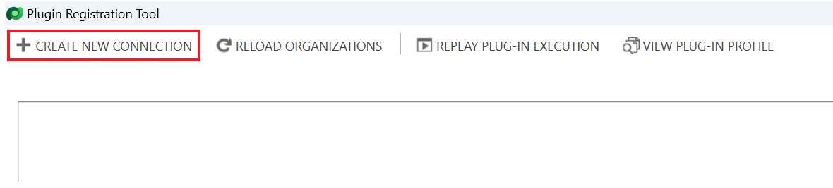

1. Selecione **Office 365**, forneça suas credenciais e selecione **Login.**

1. Entre com seu **M365 Admin tenant Id** e selecione **Next**.

1. Insira sua **senha ID do locatário de administrador do M365** e selecione **Sign in**.

1. Verifique se o ambiente **Dev One** está selecionado.
2. Selecione **Register | Register New Assembly**.

1. Selecione ... na Etapa 1 e navegue até a pasta **CustomAPILab\bin\Debug\net462**.

1. Selecione **CustomAPILab.dll** e depois selecione **Open**.

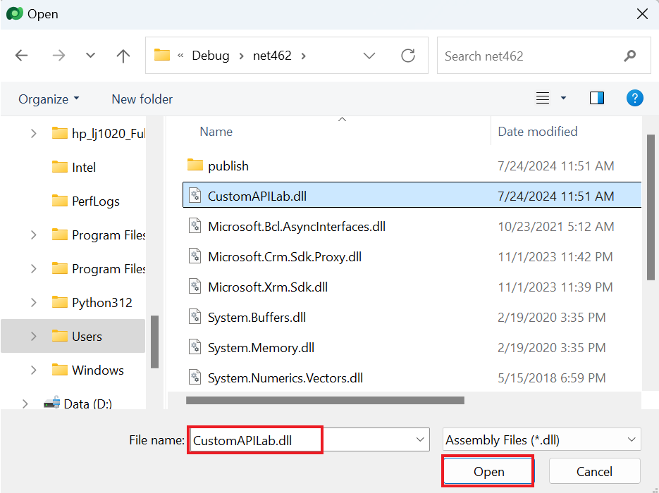

1. Selecione **Register Selected Plugins**.

1. Selecione **OK** na mensagem de sucesso. Seu plugin está pronto para se conectar à API personalizada que criaremos na próxima tarefa.

**Tarefa 3: Criar a API personalizada**

1. Navegue até o portal do criador do Power Apps usando +++<https://make.powerapps.com/>+++ e verifique se você está no ambiente **Dev One.**
2. Selecione **Solutions** no painel de navegação à esquerda. Selecione **+ New Solution**.

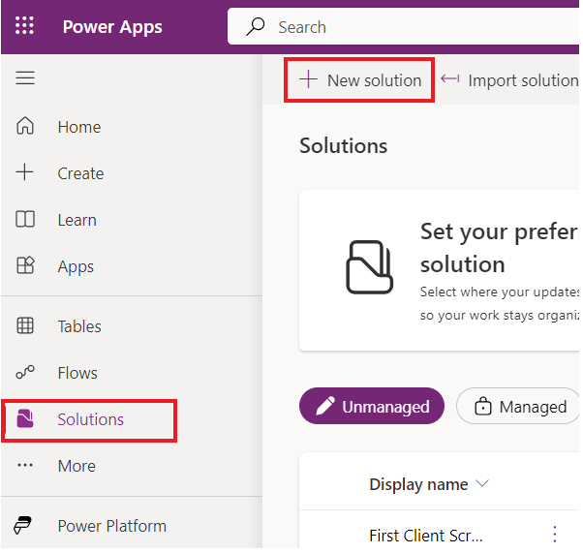

1. Digite +++**Custom API Lab**+++ no Display Name.
2. Selecione **CDS Default Publisher** no Publisher dropdown.
3. Selecione **Create**. Isso criará uma solução personalizada que conterá nossos componentes.

1. Selecione **+ New | More | Other | Custom API.**

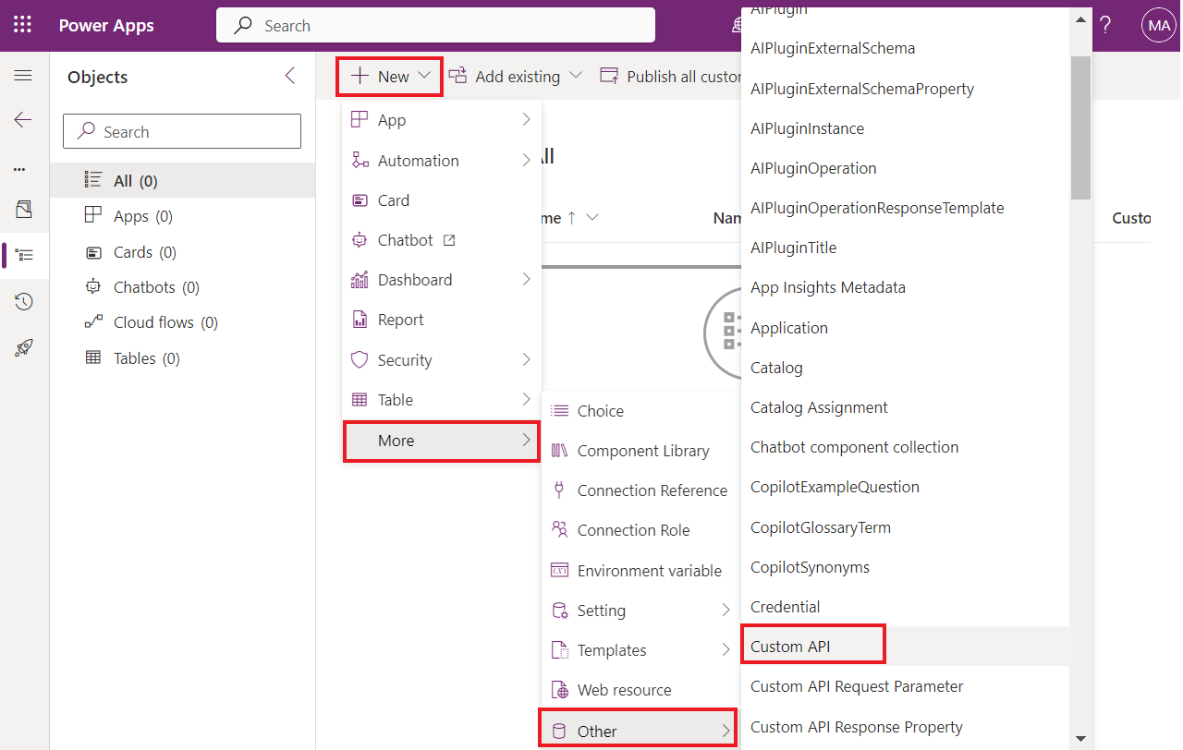

1. Insira as seguintes informações:
   * **Unique Name:** +++contoso_match+++
   * **Name**: +++Match+++
   * **Display Name:** +++Match+++
   * **Description**: +++Match a string+++
   * **Binding Type**: +++Global+++

1. Em Tipo de plug-in, selecione o ícone de pesquisa e localize seu plugin - **CustomAPILab.MatchPlugin**.

1. Selecione **Save and Close**.

1. Selecione **Done**.

1. Selecione **+** **New | More| Other | Custom API Request Parameter**.

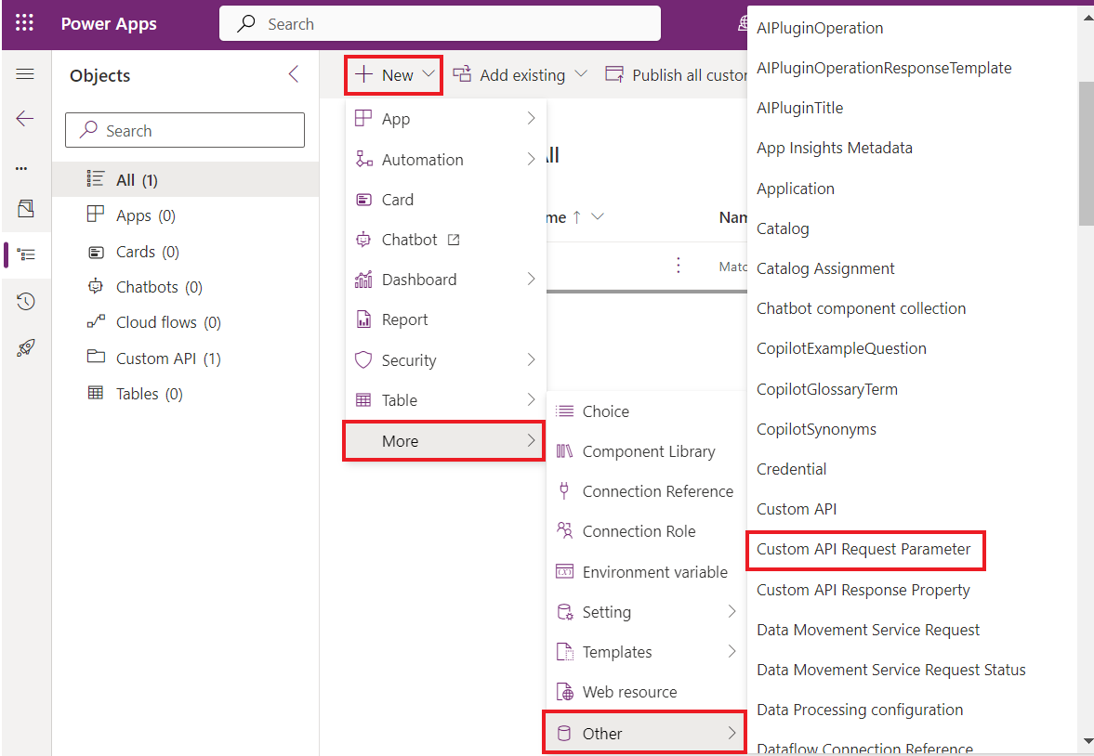

1. Para **Custom API**, selecione o ícone **Search** e selecione **Match** (sua API personalizada).

1. Insira +++**StringIn**+++ para Unique Name, Name, Display Name e Description para simplificar.

1. Selecione **String** para Tipo.

1. Selecione **Save and Close**.

1. Selecione **Done**.

1. Para adicionar mais um, Parâmetro de solicitação de API personalizado, selecione **+** **New | More| Other | Custom API Request Parameter.**

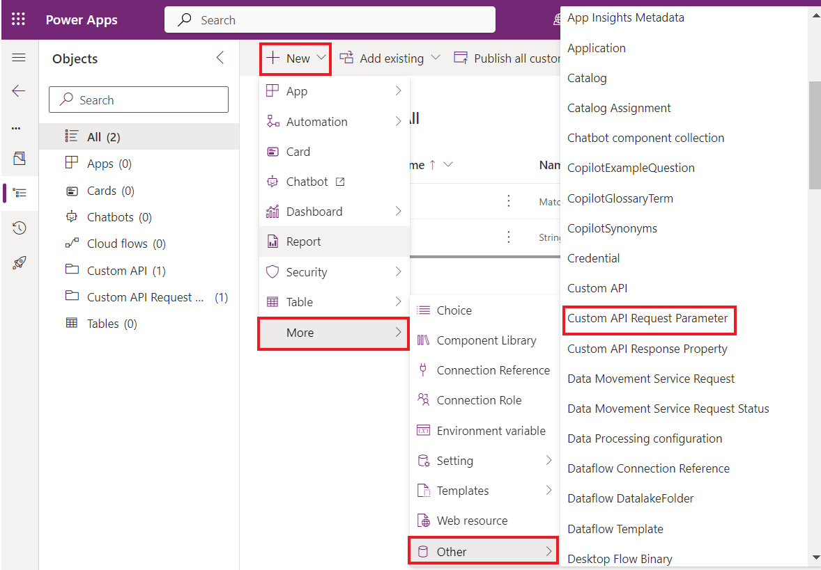

1. Para **Custom API**, selecione o ícone **Search** e selecione **Match** (sua API personalizada).

1. Insira **Pattern** para Unique Name, Name, Display Name e Description para simplificar.

1. Selecione **String** para Type.

1. Selecione **Save and Close**.

1. Selecione **Done**.

1. Selecione **New | More | Other| Custom API Response Property**.

1. Para **Custom API**, selecione o ícone **Search** e selecione **Match** (sua API personalizada).

1. Insira +++**Matched**+++ para **Unique Name**, **Name, Display Name** e **Description** para simplificar.
2. Selecione **Boolean** para **Type**.

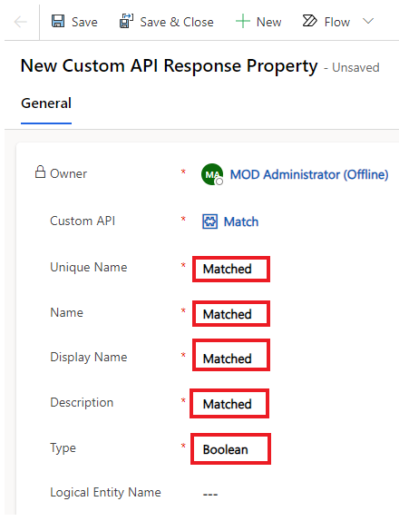

1. Selecione **Save and Close**.

1. Selecione **Done**.

1. Sua lista de componentes da solução deve se parecer com a seguinte.

**Tarefa 4: Usar API personalizada do Power Automate**

1. Na solução, selecione **+ New | Automation | Cloud Flow | Instant**.

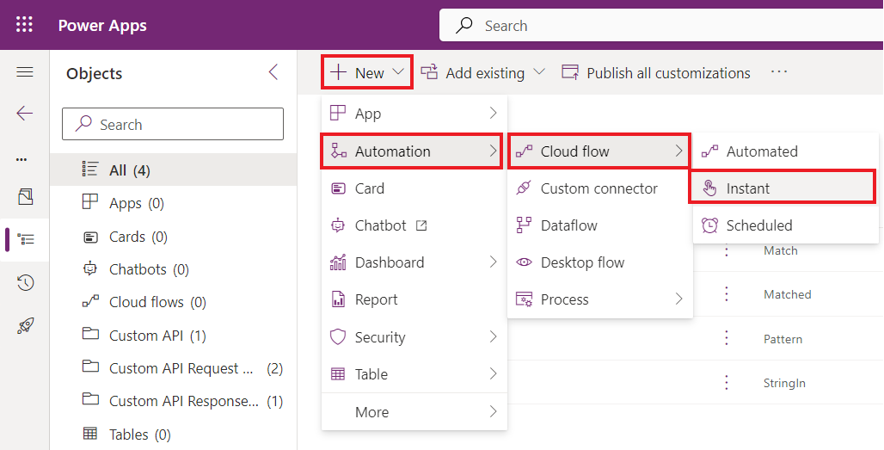

1. Insira +++**String match**+++ para Flow name, selecione o acionador **Manually trigger a flow** e selecione **Create**.

1. Selecione **+ New Step**.

1. Pesquise por executar e escolha **Perform an unbound action**.

1. Na lista Nome da ação, localize e selecione **contoso_match**.

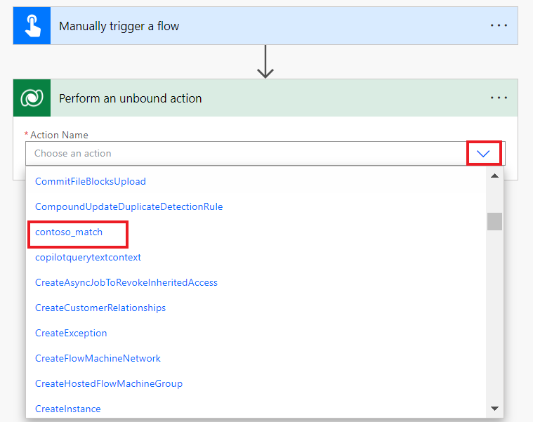

1. Insira o endereço de e-mail **myemail@outlook.com** em **StringIn**. Aqui, você pode digitar qualquer endereço de e-mail simples válido.

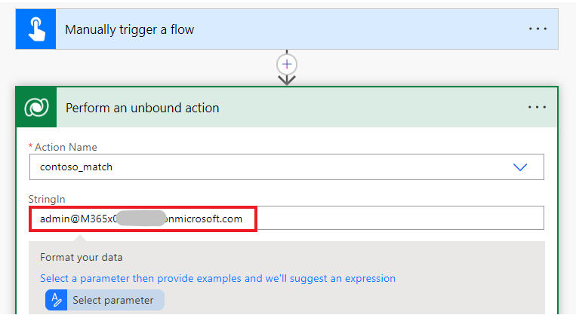

1. Insira a seguinte expressão regular em Padrão. Este é um padrão de e-mail simples. Outros [exemplos](https://regexlib.com/DisplayPatterns.aspx/) estão disponíveis.

+++^\w+@[a-zA-Z_]+?\.[a-zA-Z]{2,3}$+++

1. Seu fluxo deve ficar parecido com o seguinte.

1. Selecione **Save**.

1. Após a conclusão do salvamento, selecione **Test**.

1. Selecione **Manually** e depois **Test**.

1. Selecione **Run flow**.

1. Selecione **Done**.

1. Após a conclusão do fluxo, selecione **Perform an unbound action** para expandir e ver os resultados.

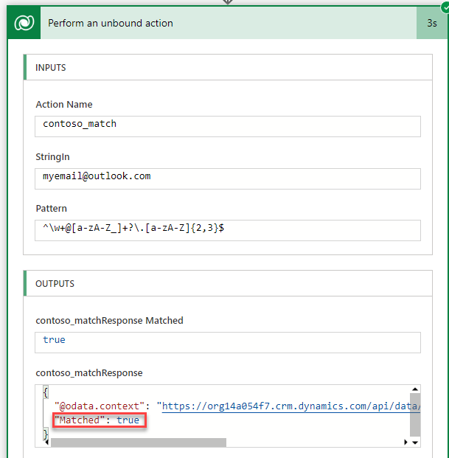

**Resumo:** Neste laboratório, você aprendeu a criar uma ação personalizada e usá-la a partir de um fluxo do Power Automate. A ação de API personalizada contoso_match agora também está disponível para chamada diretamente usando a API da plataforma.